Vielen Dank, dass du dir unsere Anschreiben-Vorlage heruntergeladen hast! Es handelt sich hierbei um einen Mustertext, den du, um ihn zu verwenden, individualisieren und inhaltlich anpassen solltest.

Lösche dazu diese Seite aus diesem Dokument und ergänze das Anschreiben mit deinen persönlichen Informationen. Die Seite kannst du ganz einfach löschen, indem du alle Inhalte auf dieser Seite markierst und die Entfernen-Taste („Entf“) drückst.

Wenn du dir beim Erstellen deines Anschreibens unsicher bist und inhaltliche Unterstützung brauchst, empfehlen wir dir den kostenlosen Bewerbungsgenerator von bewerbung2go. Dieser bietet dir einige Hilfestellungen und Designoptionen, mit denen du deine individuelle Bewerbung erstellen kannst.

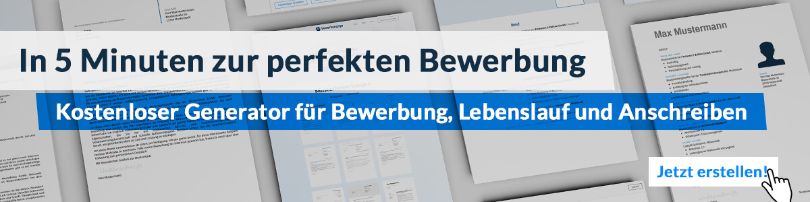
Hier entlang zum kostenlosen Bewerbungsgenerator von bewerbung2go
Arbeitgeber GmbH
Name Nachname
Straße 123
12345 Musterstadt
Musterstadt, 30.07.2026

Bewerbung als Mediävist

Sehr geehrte Damen und Herren,

als leidenschaftlicher Mediävist mit fundierter Erfahrung in der Erforschung des europäischen Mittelalters freue ich mich, die Möglichkeit zu haben, meine Kenntnisse in Ihrem renommierten Institut einzubringen. Die interdisziplinäre Ausrichtung Ihrer Forschungseinrichtung und Ihr Fokus auf die Vermittlung historischer Themen an ein breites Publikum haben mein Interesse geweckt.

In meiner bisherigen Tätigkeit als Wissenschaftler am [ehemalige Institution] habe ich mich intensiv mit der politischen und kulturellen Geschichte des Hochmittelalters beschäftigt. Dabei habe ich sowohl an wissenschaftlichen Publikationen mitgewirkt als auch Konferenzen organisiert, die den Austausch zwischen Forschern unterschiedlicher Fachrichtungen förderten. Besonders die Quellenauswertung mittelalterlicher Manuskripte und die Analyse ihrer gesellschaftlichen Kontexte gehören zu meinen Spezialgebieten.

Neben meiner Forschung lege ich großen Wert auf die Vermittlung historischer Themen in der Lehre und der Öffentlichkeit. Ob durch Vorträge, Seminare oder Ausstellungen – mein Ziel ist es, das Mittelalter für verschiedene Zielgruppen zugänglich zu machen und dessen Bedeutung für die heutige Zeit aufzuzeigen.

Ich bin überzeugt, dass ich mit meiner wissenschaftlichen Expertise und meiner Begeisterung für das Mittelalter einen wertvollen Beitrag zu Ihrem Institut leisten kann. Gerne stehe ich Ihnen für ein persönliches Gespräch zur Verfügung.

Mit freundlichen Grüßen


Ben Hamburg

